Gamle bagstier og stivenner
Kun få af vores middelalderlige byer var omgivet af volde og grave (selv om mange byer havde en eller flere byporte). Men fælles for de gamle byer var, at der var en skarp adskillelse mellem byen og de omliggende marker og enge. I de byer var adskillelsen markeret af diger eller hegn, og et karakteristisk træk var, at der rundt om byerne også var et system af bagstier. En af de vigtigste funktioner ved disse stier var som passage for kvæg og andre husdyr mellem byens marker og byens købmandsgårde, der også drev landbrug. Men stierne kunne også bruges som smutvej af tjenestefolk eller – som i Rudkøbing – i høj grad af smuglere.
I de fleste byer er disse stier forsvundet, indkapslet af nyere bebyggelse: Men hist og her er de bevaret – måske allerbedst i Rudkøbing, hvor Engstien endnu adskiller middelalderbyens haver fra Vejlen. Syd for Østergade er den gamle bagsti bevaret som Toldstien, som i nyere tid er blevet forlænget ad Engstien hen til Bymøllen. Bedst bevaret er den gamle bagsti på strækningen fra Ruestræde til havnen, hvor den smyger sig bag haverne, dog afbrudt af anlægget af Mads Langes Vej i 1970´erne. Nord om byen var der også stier; den bedst bevarede del, Sagers Allé, blev udnyttet som reberbane. Gaden Reberbanen er også en rest af en gammel smutvej fra Nørregade ud til Spodsbjergvej ved sygehuset (rådhuset).
Bagstierne var før 1850´erne ikke et sted, hvor ”ordentlige folk” færdedes. Det samme gjaldt landevejene uden for byen. Om dem blev der sagt, at man kunne vandre ”ud ved en af byens porte, stille sig hvor brolægningen ophører, kaste frygtsomme blikke ud over de brede muddergrøfter og love sig selv ikke at begå selvmord”. Men i midten af 1800-tallet begyndte byernes borgerskab, som en del af den nye opfattelse af ”naturen” som noget positivt, at gå ture i det grønne. Derfor blev der i Rudkøbing i 1882 stiftet et Forskønnelsesselskab, hvis mål var at forvandle de ”snavsede markstier til spadseregange”.
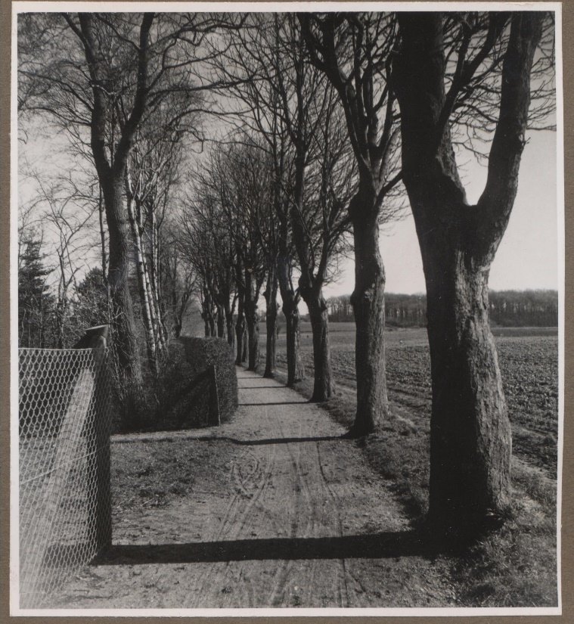
Filosofgangen langs Vejlen, fotograferet ca. 1960
En af de første opgaver blev at udbygge hulvejen fra Bymøllen ud til det nye forlystelsessted Fredskoven med allétræer – en rute, der fik navnet ”Philosophgangen”. I 1884 fik Forskønnelsesselskabet opgaven med at omlægge borgmester Sagers have til Ørstedsparken – og i de følgende år tog selskabet sig af anlægget af flere stier, bl.a. Hinestien og beplantningen af Hinebakken og Galgebakken – og også markvejen fra Philosophgangen til Kirkegårdsvej blev til spadseresti. Og da teglværksejer Ferdinand Christensen i 1881 byggede badehuset ”Bellevue” ved stranden syd for byen, anlagde han en stiforbindelse op til Rue, som i mange år hed Badestien (i dag Pilegårdsvej). Andre stier var bl.a. Sommerlyst, der gav adgang til kalkbrænder Weidemanns restaurant ”Augustenborg” (1874) og markvejen fra Nørrebro til Strandlyst, hvor der også var traktørsted. Derfor hedder vejen bag det tidligere gas- og elværk stadig Strandlystvej, selv om den i dag ender ved Sundhedshuset.
De små bagstier er et karakteristisk træk ved Rudkøbing. Især sti-nettet syd for Brogade er en ren labyrint. Men at vi kan gå der i dag, skyldes bl.a. at der i 1880´erne også var et selskab af sti-venner - ligesom vi har i dag for hele Langeland. Lysten til at opleve til fods er en tradition, som er kommet for at blive.

